Teplice 18. května 2020
V Úpoři, jež je místní část obce Světec, provedeme rekonstrukci dožilého vodovodu a popraskané kanalizace

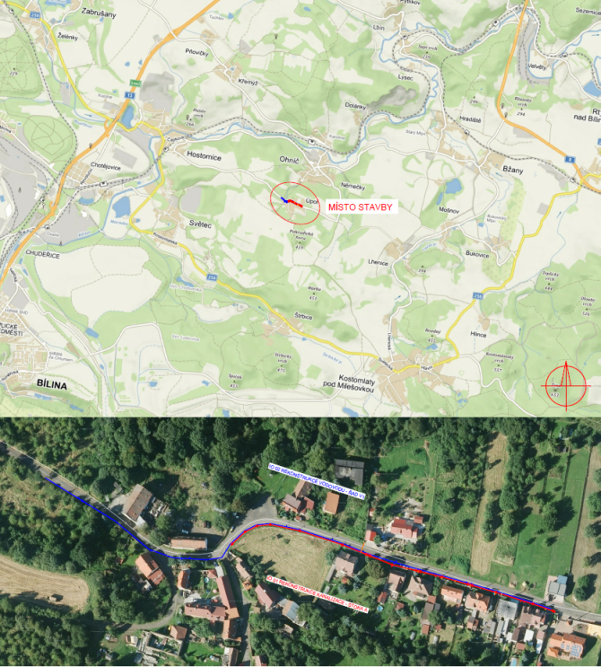
Severočeská vodárenská společnost (SVS) zahajuje další plánovanou investiční akci roku 2020: V Úpoři vyměníme dožilý inkrustovaný vodovod a popraskanou kanalizaci pro cca 60 napojených obyvatel.
Více o stavbě:
V uvedené lokalitě se nachází vodovod z litiny DN 60 a DN 80 z roku 1930. Řady jsou dožilé, silně inkrustované, často dochází k zákalům. Kanalizaci tvoří potrubí z betonu DN 300 z roku 1934. Kamerová prohlídka prokázala, že je stoka popraskaná, v havarijním stavu, lokálně je viditelná zemina.
Z uvedených důvodů rozhodla SVS o provedení rekonstrukce vodovodu v délce 378,50 metrů a kanalizace v délce 233 metrů.
Pro novou kanalizaci bude použito potrubí z kameniny DN 300. Jedná se o rekonstrukci stoky A, která je vedena ve stávající trase a v krajnici komunikace III. tř. č. 25326. Součástí stavby je i přepojení nebo oprava všech funkčních kanalizačních přípojek.
Dále dojde k výměně stávajícího vodovodu ve stávající trase a niveletě, která vede v první polovině samostatně v krajnici komunikace a v druhé polovině trasy vede v souběhu s rekonstruovanou stokou A v kraji komunikace III. tř. č. 25326. Pro nový vodovod bude použito potrubí z litiny DN 80. Součástí stavby je i přepojení nebo oprava všech vodovodních přípojek.

Stavba bude prováděna v otevřeném výkopu. Rekonstruované vodovodní řady budou při rekonstrukci odstaveny a zásobování okolních nemovitostí pitnou vodou bude zajištěno provizorním povrchovým vodovodem.
Investorem stavby je SVS. Stavba byla zahájena protokolárním předáním staveniště 15. dubna 2020. Následně zhotovitel zajišťoval vytyčení inženýrských sítí, výkopové povolení vč. podmínek ke zvláštnímu užívání komunikace pro provádění stavebních prací, zajištění dopravního značení, a zřízení staveniště.
Vlastní stavební práce začnou v následujících dnech. Podle smlouvy o dílo má být stavba dokončena nejpozději 6 měsíců od předání staveniště, tj. do 6. října 2020.
Je to jedna ze staveb z oblasti obnovy majetku pro okres Teplice, kde SVS pro rok 2020 naplánovala celkem 25 staveb k obnově majetku i strategických (vyvolaných legislativou), a to o celkovém objemu investic 124,3 mil. korun bez DPH.
Zdroj informací o důležitých uzavírkách: http://mapa.dopravniinfo.cz

Severočeská vodárenská společnost a. s. je největší vodárenskou společností v České republice a zajišťuje zásobování pitnou vodou pro 1,1 milionu obyvatel Ústeckého a Libereckého kraje. Akcionáři SVS je 458 měst a obcí. Od 1. ledna 2019 je SVS 100% vlastníkem provozní společnosti SčVK. Obce a města severočeského regionu tak mají od roku 2019 vodu a s ní spojené provozování pod plnou kontrolou.

SVS je moderní, výkonná, efektivní a transparentní vlastnická vodárenská společnost. Všechny aktivity podřizuje od svého vzniku v roce 1993 základním principům: uplatňuje jednotnou solidární cenu vody pro celé území, udržuje sociálně přijatelnou cenu vody, aplikuje racionální podnikatelské metody v hospodaření a vkládá celý zisk do obnovy a rozšiřování majetku. Rozsah majetku SVS na území dvou krajů je v rámci ČR ojedinělý: 61 úpraven vody, 984 vodojemů, 9056 km vodovodů, 189 čistíren odpadních vod a 3986 km kanalizace. Více informací na www.svs.cz.

Kontakt pro média:
Mgr. Mario Böhme, MBA
Manažer útvaru komunikace a PR
Tiskový mluvčí
Přítkovská 1689, Teplice, 415 50
e-mail: mario.bohme@svs.cz
tel.: +420 415 654 656
mobilní telefon: +420 602 251 254

